嘉義縣000年○○○改善無障礙校園環境計畫
- 依據：
（一）
二、目的：
  - 考量學校整體環境，擬定分年逐步改善校園無障礙環境之長期計畫。
  - 逐年檢討改善執行成果暨預期效益，調整整體計畫，以期具體落實改善校園無障礙環境計畫。
  - 改善校園無障礙環境，並對身心障礙者付出愛心與關懷，讓行動不便的學生、教職員、家長及外賓均能方便校園內活動學習與工作。
三、陳報資料：
（一）環境概述
本校位於嘉義縣00鄉的小村落，為偏遠地區學校，學生人數00人，教職員00人。全校建築大概區分為0棟、0棟、0棟，均為老舊建築，全於00年00月前取得使用執照，無障礙設施亟需改善。
校園平面圖（請標示欲改善位置）
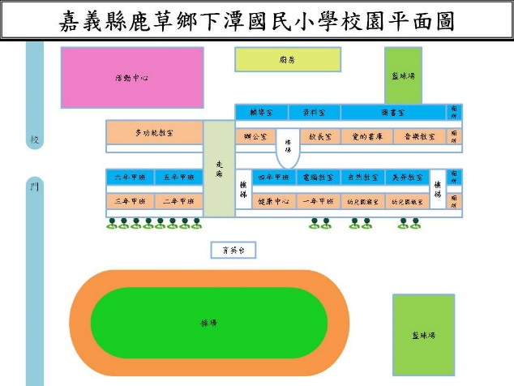
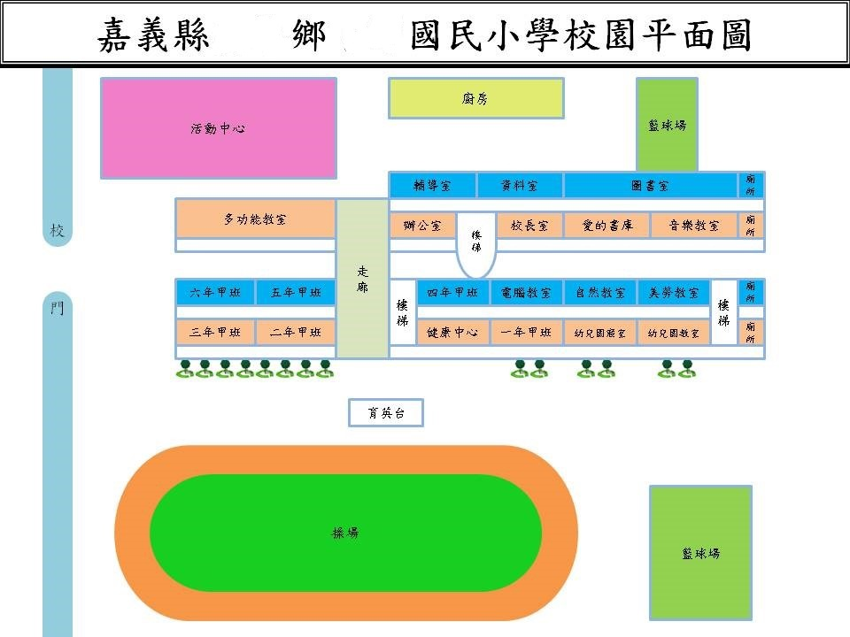

（三）過去三年無障礙校園環境改善情形說明：
年度 | 改善項目 | 地點 | 金額 | 經費來源 | 成效
107 | 坡道及扶手 | 1.資源教室  2.教學行政大樓 | 30萬元 | 教育部國教署以及縣府 | 改善  無障礙環境
 | 室外引導通路 | 教學行政大樓
108 | 無障礙廁所 | 1.教學大樓1樓女廁  2.圖書室1樓女廁 | 60萬 | 教育部國教署以及縣府 | 改善  無障礙環境
109 | 無障礙廁所 | - 教學行政大樓1樓男廁  - 教學行政大樓1  樓女廁 | 60萬 | 教育部國教署以及縣府 | 改善  無障礙環境
（三）整體改善無障礙校園環境中長期計畫：
計畫目的 | 分年逐步改善本校校園內之無障礙環境，期望建置一個完整的無障礙學習環境。
總計畫執行期限 | 110年3月至112年12月
分年改善計畫（處所）及經費 | 年度 | 改 善 計 畫 | 預估經費
 | 110 | - 校園通路動線無障礙設施：  （1）戶外坡道及扶手改善(學生活動中心、多功能教室)約199,418元。 | 19萬9418元(含工程其他費用)
 | 111 | - 室內樓梯扶手設置工程  - 教學行政大樓6道樓梯扶手約42萬元整  - 圖書室2道樓梯扶手約16萬元整  - 學生活動中心2道樓梯扶手約40萬元整 | 98萬元
 | 112 | - 多功能教室外引導通路、避難層出入口、室內出入口改善約30萬元整。  - 資訊大樓室內通路走廊改善約10萬元整。 | 40萬元
改善優先順序  與理由 | 1.第一優先改善校園通路動線無障礙設施，保障基本行動安全。  2.第二順序則為改善室內樓梯扶手。  3.第三順位則為改善學生宿舍室外引導通路、避難層出入口、室內出入口，其他非主要場所無障礙廁所、浴室整修。
備 註

（五）110年度改善無障礙校園環境計畫：
項次 | 改善項目 | 數量（處） | 說 明 | 預 估 經 費 | 建物使用執照日期及文號
1 | 無障礙坡道 | 2 | 學生活動中心、多功能教室 | 19萬9148元 | （95）年嘉工局管使字第00286號  95年11月20日
合 計

年度總經費 | 壹佰零貳萬參仟貳佰玖拾肆元(詳經費細項表)
計畫名稱  及經費 | 1.校園通路動線無障礙設施：  （1）無障礙坡道(學生活動中心、多功能教室)約199,418元。
預定結案日期 | 110年12月
計畫承辦單位以及承辦人 | 承辦單位:00處  承辦人:000 | 聯絡人 | 電話：  傳真：  電子信箱：

改善項目名稱 |  | 無障礙坡道 |  |  | 編號 | 1
改善前照片 | 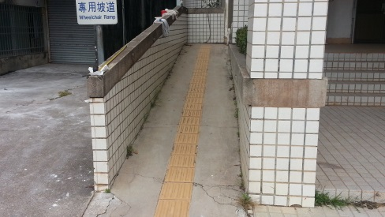  活動中心  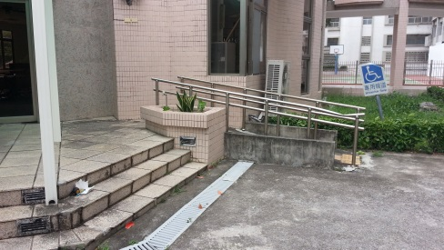  多功能教室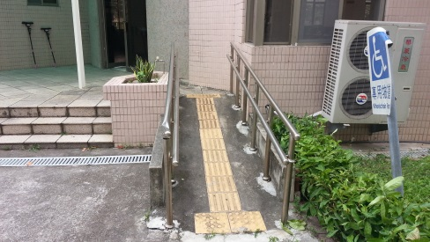  多功能教室 |  | 現況說明 | 1.活動中心無障礙坡道老舊，舊扶手不符規定已拆除，地面導盲磚未拆除，實際坡道寬度不足。  2. 多功能教室前坡道無障礙坡道老舊，舊扶手不符規定，地面導盲磚未拆除。
 |  |  | 改善方法 | - 活動中心坡道(長5m寬1m斜度1:12)延長設置平台(150*150cm)，增設扶手(4cm連續型,末端水平延伸30cm並坐彎勾處理)，坡面去除導盲磚材質抿石子處理。  - 多功能教室前坡道(長4m寬1m斜度1:12)，更換扶手(4cm連續型,末端水平延伸30cm並坐彎勾處理)，坡面去除導盲磚材質抿石子處理。
 |  |  | 預期效益 | 便利行動不便人士，提供更方便、安全的通道。
 |  |  | 預估經費 | 直接工程費約19萬9418元。

欲改善圖例說明(無障礙廁所,無障礙坡道,無障礙電梯…….)請務必請提供相關設計草圖圖示

嘉義縣00鄉00國民中小學改善無障礙校園環境計畫
經費概算表
項次(以建築物為主體) | 項目 | 單位 | 數量 | 單價 | 總價 | 備註
 |  | 式
 |  | 公尺
小計
總 計
新台幣 元整

總務主任： 主 計： 校 長：
聯絡電話：

